Pokoloruj:
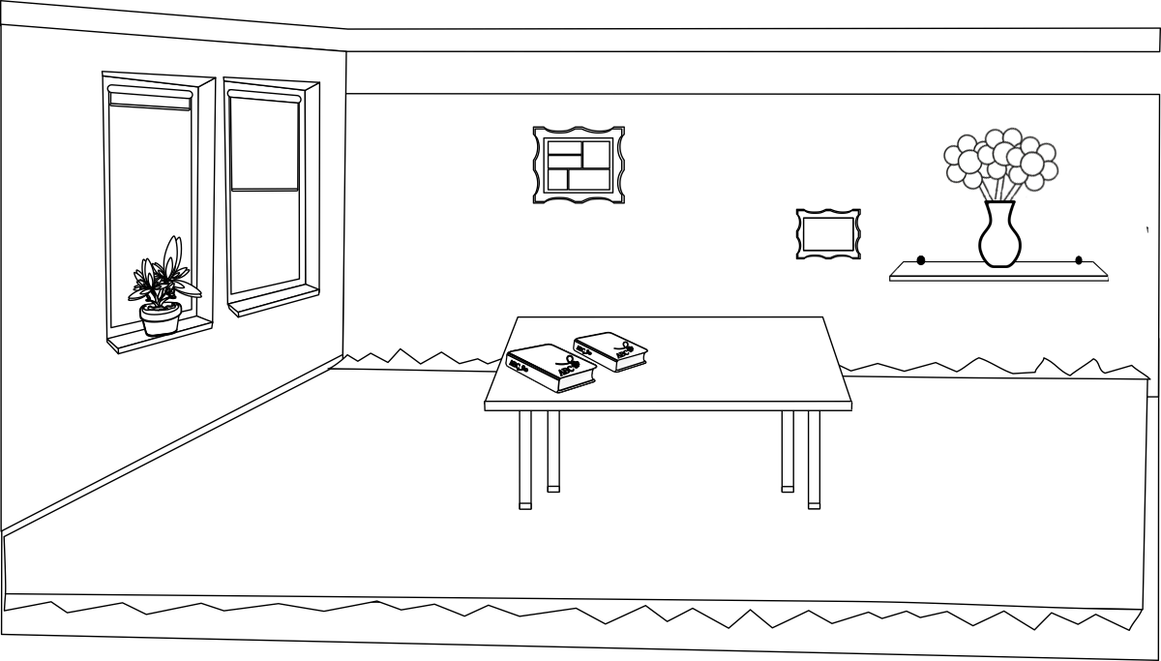
- obrazek, który wisi niżej
- książki, które leżą na stole
- kwiaty stojące w wazonie.
Dorysuj krzesło obok stołu.

